摘要

模拟水下海洋光场是一项艰巨的任务.海水是最丰富的参与介质之一,光不仅与水分子相互作用,而且与悬浮颗粒和有机物相互作用.每种成分的浓度都会极大地影响这些相互作用,从而导致色调差异很大.非弹性散射事件(例如荧光或拉曼散射)意味着能量转移,通常在模拟中被忽略.我们在本文中所做的贡献是适用于计算机图形仿真的海水生物光学模型,以及一种改进的方法,该方法基于辐射转移理论获得了水中光场的精确解.该方法在定义介质的固有光学特性与其表观光学特性(描述介质外观)之间建立了联系.海洋的生物光学模型使用海洋学研究中发布的数据.对于非弹性散射,我们根据介质的光谱量子效率函数计算在较高和较低能量值下的所有频率变化.显示的结果证明了该系统作为预测渲染算法的可用性.这项研究的应用领域从水下图像到遥感.分辨率方法足够通用,可用于任何类型的参与介质模拟.

介绍

就光学厚度以及其中发生的相互作用的数量和类型而言，海水可以说是最丰富的参与介质。本文基于一个紧凑的生物光学模型，通过模拟水中的光场来处理水下场景的基于物理的渲染，该模型考虑了水中的溶解物和颗粒物以及对光学有影响的成分。为了确保准确性，我们使用从海洋学领域的大量文献中获得的公开数据。我们的模型不仅限于可见光谱，而且可以特别适合于任何类型的已知海水，或通常适合于任何种类的参与介质。

水中的散射是由光在分子水平和与粒子的相互作用引起的[**Mob94**]。它可以分为两大类：弹性或非弹性散射，具体取决于散射的光子在此过程中是保持还是改变其能量。非弹性散射事件可以根据能量转移的性质进一步细分：斯托克斯散射（当介质分子吸收光子并以较低的能量重新发射时），反斯托克斯散射(当重新发射时)光子具有更高的能量.这两种情况都包含在我们的模型中.该过程意味着能量从波长 $λ^{'}$ 转移到 $λ$，其中 $λ^{'}$ 是激发波长,而 $λ$ 是重新发射的波长.前者意味着向更长的波长转移，而后者则散射的光子具有更短的波长.水中弹性事件的主要形式包括爱因斯坦-斯莫卢霍夫斯基散射（见3.2节），而对于非弹性事件,拉曼散射和荧光是最突出的两种（见3.3节）.

水中成分的存在和浓度决定了其光学特性.这些光学特性分为两类:固有的[inherent]和表观的[apparent].固有光学特性(IOP)仅取决于水的成分,而表观光学特性(AOP)并非取决于水介质本身的特性,尽管它们确实取决于其特性.典型的IOP是吸收系数,散射系数或散射相位函数.一些AOP包括辐照度反射率，衰减系数或平均余弦[Pre76]。为了获得水中光场，我们依赖于基于物理的辐射传输理论[Cha60]，该理论涉及IOP和AOP。更准确地说，通过辐射传递方程（RTE）[SCP94]提供链接，该方程考虑了发射，吸收和弹性散射。不幸的是，该方程式不能解释先前描述的称为非弹性散射的现象，该现象在海水中非常重要。因此，我们通过增加一个额外项来扩展RTE，从而获得全辐射传递方程（FRTE）[Gla95]，并使用古铁雷斯（Gutierrez）等人[GMAS05]提出的方法的扩展版本对其进行求解.

$$\frac{∂L\left(λ,{\vec{ω}}_{o}\right)}{∂x}=α\left(λ\right)L_{e}\left(λ,{\vec{ω}}_{o}\right)-κ\left(λ\right)L\left(λ,{\vec{ω}}_{o}\right)+σ\left(λ\right)\int_{Ω}^{ }{p\left(λ,{\vec{ω}}_{i},{\vec{ω}}_{o}\right)L\left(λ,{\vec{ω}}_{i}\right)d{\vec{ω}}_{i}}+\int_{Ω}^{ }{\int_{W}^{ }{\left\{σ\left(λ^{'},λ\right)p\left(λ^{'},λ,{\vec{ω}}_{i},{\vec{ω}}_{o}\right)L\left(λ^{'},{\vec{ω}}_{i}\right)\right\}dλ^{'}}d{\vec{ω}}_{i}} (1)$$

其中 $L$ 是辐射度, ${\vec{ω}}_{i}$ 和 $,{\vec{ω}}_{o}$ 分别是该辐射度的传入和传出方向. $α,σ$ 和 $κ$ 分别是吸收系数,散射系数和消光系数.我们假设 $L_{e}\left(λ,{\vec{ω}}_{o}\right)$ 为零,从而使介质不发射辐射.请注意,最后一项模拟非弹性散射事件,并表示为在立体角 $Ω$ 和波长 $W$ 的域上的双积.这里 $p\left(λ^{'},λ,{\vec{ω}}_{i},{\vec{ω}}_{o}\right)$ 是非弹性事件的相位函数 $σ\left(λ^{'},λ\right)$ 是在 $λ^{'}$ 和 $λ$ 之间进行能量交换的非弹性散射函数.为简单起见,当考虑弹性相互作用($λ^{'}=λ$)时,参数 $λ,λ^{'}$ 简化为单个参数 $λ$.对于诸如荧光这样的过程,其中光子非弹性地散射到更长的波长,函数 $σ\left(λ^{'},λ\right)$ 通常表示为:

$$σ\left(λ^{'},λ\right)=α\left(λ^{'}\right)f\left(λ^{'},λ\right) \left(2\right)$$

其中 $σ\left(λ^{'},λ\right)$ 是非弹性吸收系数, $f\left(λ^{'},λ\right)$ 是波长重新分布函数,它控制波长之间的能量转移效率.定义为非弹性散射的 $λ^{'}$ 光子在 $λ$ 处重新发射的概率.因此,(2)将非弹性散射表示为非弹性吸收系数的百分比.3.3节提供了有关如何对这个重新分布函数 $f\left(λ^{'},λ\right)$ 建模的更多细节.

我们在水模拟方面的研究涵盖了计算机图形学和海洋学两个领域,并且不受先前工作的限制.本文的主要贡献是:

1. 可以在计算机图形应用中使用的紧凑的,参数化的海洋生物光学模型.
2. 一种基于辐射传递理论的解析方法,它通过处理各种非弹性散射事件并精确地模拟吸收和弹性散射来解决FRTE.该方法基于光子映射[Jen01].
3. 水的IOP和所产生的光场之间的联系,进而基于辐射转移理论定义了其AOP.

本文的其余部分安排如下:第2节介绍模拟水体中光传输的先前工作.在第3节,开发了一个全面的生物光学模型,而第4节则介绍我们的仿真方法.本文最后给出了结果和结论.

相关工作

参与介质中光传输的模拟通常依赖于蒙特卡洛技术进行射线追踪（Rushmeier和Torrance [RT87]； Nakamae等人[NKON90]； Tadamura和Nakamae [TN95]）或尝试解决RTE，例如Kaneda等人提出的方法[KYNN91]。 Nishita等人[NSTN93]修改了此方法，显示了来自外部空间的水，但两者都只考虑了单个散射。在Premoze和Ashikhmin [PA01]的工作中，根本没有计算由于散射而产生的辐射，而是使用基于实验数据的经验方程式。 Mobley [Mob94]开发了一种解析求解RTE的方法，但不能扩展为考虑非弹性散射。最近，Frisvad，Christensen和Jensen [FCJ07]推广了Lorenz-Mie理论并将其应用于渲染天然水，但也忽略了非弹性散射的影响。 Cerezo和Seron [CS04]也开发了一种生物光学模型。尽管他们的工作目标与我们的目标紧密相关，但我们在这里克服了重大缺陷:

1. 他们使用离散的传统方法,这需要对要渲染的体积进行角度和空间离散.这就提出了很高的存储要求,从而严重限制了可以再现的场景的复杂性.
2. 在他们的工作中，非弹性散射模拟仅限于680 nm内的固定再发射。 波长..
3. 它们不能为光传输问题提供完整的解决方案.

Gutierrez等人[GMAS05]提出了一种处理折射率不均匀的参与介质的方法，同时还考虑了一些非弹性散射事件的模拟.他们使用简化的四参数海水模型将其方法应用于水下图像的仿真.在这方面,我们的论文在以下方面提供了改进:

1. 我们的海洋生物光学模型更加完整,因此使模拟更加准确.
2. 他们也未能对水下发生的复杂的非弹性散射事件做出完整的描述,并且该方法仅限于在较低能级和固定波长下进行再发射.在本文中,所有非弹性散射事件都可以建模,包括反斯托克斯散射事件（如拉曼散射）（请参见第3.3节）.
3. 我们还提供了使用来自不同海洋的真实数据进行的模拟作为视觉验证的手段.

生物光学模型

海水的各种成分对其光学特性影响很大.为了解决海洋光学中的前向问题,必须对IOP进行建模并在FRTE中使用.如[**Mob94**]所建议的,这些IOP的值可以作为纯水与水中存在的溶解颗粒和颗粒物的贡献之和来获得.光学纯净的水不含任何溶解或悬浮的物质,因此不会由于颗粒或有机材料而产生散射或吸收[Mor74].对于含盐的纯水,盐浓度（千分之35至39）确实会影响散射和吸收函数.特别是,它吸收除蓝色以外的大多数波长,吸收系数在760 nm处达到峰值,并在430 nm处达到最小值.

我们从三个主要的IOP以及其他诸如消光系数或从这三个中得出的反照率来开发我们的生物光学模型.这些IOP是吸收系数(3),散射系数(4)和相位函数(5),对于弹性情况,可以写成(有关使用函数的更详细说明,请参见表4,包括有弹性和无弹性的情况):

$$α\left(λ\right)=α_{w}\left(λ\right)+\sum_{i}{α_{i}\left(λ\right)} \left(3\right)$$

$$σ\left(λ\right)=σ_{w}\left(λ\right)+\sum_{i}{σ_{i}\left(λ\right)} \left(4\right)$$

$$p\left(λ,θ\right)=\frac{σ_{w}\left(λ\right)}{σ\left(λ\right)}p_{w}\left(λ,θ\right)+\sum_{i}{\frac{σ_{i}}{σ\left(λ\right)}p_{i}\left(λ,θ\right)} \left(5\right)$$

其中 $θ$ 是入射方向 ${\vec{ω}}_{i}$ 和出射方向 ${\vec{ω}}_{o}$ 之间的夹角,下标 $w$ 代表纯净水(新鲜或咸)的贡献,下标 $i$ 代表水体中的生物颗粒或溶解物质的成分.我们在模型中包括三种类型的此类成分,即CDOM(有色溶解有机物质,也称为黄质,主要存在于浅海和港口),浮游植物（富含叶绿素的微观植物）以及矿物质和有机碎屑.本节的其余部分将描述纯水的三种主要IOP(分别处理弹性和非弹性散射)和这三种成分.下一节将展示如何使用辐射转移理论来模拟光场(定义AOP)并渲染最终图像.

建模吸收

对于纯水 $α_{w}\left(λ\right)$ 的光谱吸收函数,我们依靠Smith和Baker[**SB81**]的工作,其表列值在海洋学研究中众所周知(**表1**中所示).经过Pope和Fry[PF97]的进一步研究,我们将这些值用作上限,以说明真实吸收实际上可能较低的事实.该函数表明吸收在光谱的紫外线和红色端均更为突出. [PF97]还表明,盐在海水中的吸收可以忽略不计.基于Bricaud,Morel和Prieur [**BMP81**]的数据,我们通过拟合以下形式的指数曲线来建模CDOM的吸收:

$$α_{y}\left(λ\right)=α_{y}\left(λ_{0}\right)e^{-S_{y}\left(λ-λ_{0}\right)} \left(6\right)$$

其中下标 $y$ 表示CDOM成分. $λ_{0}$ 是参考波长,对于黄质,通常选择为440 nm, $S_{y}$ 是半对数吸收曲线的斜率[Kir94].通常将 $S_{y}$ 视为常数,值为 $0.014{nm}^{-1}$,但是发现 $S_{y}$ 在地理和时间上都会发生变化,并且还取决于计算该波长的波长范围[BMP81].参考波长处的吸收率 $α_{y}\left(λ_{0}\right)$ 的值也随浊度在 $0.01m^{-1}$ 至 $20m^{-1}$ 之间变化[Kir94].

浮游植物由于其叶绿素色素而吸收大量可见光.叶绿素的吸收函数在430 nm和670 nm处强烈峰值,在可见光谱的中间范围内非常弱(因此,浮游植物越多,水的色相就越绿).水中的叶绿素浓度通常在开阔水域的 $0.01mg/m^{3}$ 到 $100mg/m^{3}$ 之间.浮游植物的光谱吸收系数通常表示为该浓度C的函数:

$$α_{p}\left(λ\right)=Cα_{p}^{*}\left(λ\right) \left(7\right)$$

其中C可以定义为主要色素叶绿素 $-a$ (${Chl}_{a}$)的浓度，也可以定义为 ${Chl}_{a}$ 及其降解产物,色素的浓度之和. $α_{p}^{*}$ 是特定浮游植物物种的光谱吸收系数(每浓度单位的吸收),单位为 $m^{2}/mg$. Sathyendranath，Lazzara和Prieur [SLP87]的工作中发现了不同种类浮游植物特定吸收的典型值(见表1).Morel[Mor88]给出了叶绿素浓度与几种海洋水类型之间的粗略对应关系. Roesler, Perry和Carder [RPC89]认为,有机碎屑和矿物质的吸收可以通过指数函数近似.

$$α_{d}\left(λ\right)=α_{d}\left(λ_{0}\right)e^{-S_{d}\left(λ-λ_{0}\right)} \left(8\right)$$

在此,为 $λ_{0}$ 选择400 nm的参考波长,指数系数 $S_{d}$ 的典型值将在 $0.006{nm}^{-1}$ 至 $0.014{nm}^{-1}$ 之间,尽管 $0.011{nm}^{-1}$ 是最常见的值[RPC89].进一步的研究证实,矿物和碎屑的吸收光谱可以通过指数函数很好地描述,其平均斜率 $S_{d}$ 为 $0.0123{nm}^{-1}$,比440 nm以下的波长所预测的值略低[BSF * 03].



**表1**: 透明水体的吸收系数 $α_{w}$ (在Smith和Baker之后[SB81])和浮游植物的特异性吸收系数 $α_{p}^{*}$（在Sathyendranath，Lazzara和Prieur之后[SLP87]）.

建模弹性散射

对于纯水项,我们使用由Einstein-Smoluchowski理论[Maz02]定义的体积散射函数,该函数将分子水平的散射建模为小规模的波动.通常使用瑞利散射代替,而Einstein-Smoluchowski则提供更准确的结果,定义明确,并且在模拟中没有任何开销.其散射系数和相位函数由下式给出:

$$σ_{w}\left(λ\right)=16.06β_{w}\left(λ_{0},90°\right){\left(\frac{λ_{0}}{λ}\right)}^{4.32} \left(9\right)$$

$$p_{w}\left(θ\right)=0.06225\left(1+0.835{\left(\cos{θ}\right)}^{2}\right) \left(10\right)$$

[Mor74]中给出了淡水和盐水纯水的 $β_{w}\left(λ_{0},90°\right)$ 的典型值.这些值的范围从 $14.1∙{10}^{-4}m^{-1}$ 到 $134.5∙{10}^{-4}m^{-1}$.CDOM产生的所有散射都具有非弹性性质,因此将在下一部分中进行描述.

Gordon和Morel [GM83]发现,即使浓度很小,浮游植物也有助于水中的总弹性散射.其贡献如下:

$$σ_{p}\left(λ\right)=\left(\frac{550}{λ}\right)0.30C^{0.62} \left(11\right)$$

选择常数0.30以适合从多种水域收集的数据.该常数的实际上限为0.45[GM83].浮游植物引起的相位函数由各向同性函数($p_{p}=1/π$)给出.

可以基于Mie理论[GSO03]对有机碎屑和矿物引起的弹性散射进行建模.Henyey-Greenstein相位函数很好地模拟了前向散射,但是无法以相同的精度重现后向散射.我们发现可以通过使用两个Henyey-Greenstein相函数(TTHG)[HG41]来实现更好的拟合:

$$p_{d}\left(θ,ζ,g_{f},g_{b}\right)=ζp_{HG}\left(θ,g_{f}\right)+\left(1-ζ\right)p_{HG}\left(θ,g_{b}\right) \left(12\right)$$

其中 $ζ$ 是介于0和1之间的加权函数.利用这种组合的常见方式定义了前向散射波瓣(第一项),加上后向散射波瓣(第二项),其中 $g_{f}∈\left[0,1\right]$ 和 $g_{b}∈\left[-1,0\right]$. $p_{HG}$ 代表简单的Henyey-Greenstein相函数（HG）:

$$p_{HG}\left(θ,g\right)=\frac{1-g^{2}}{{\left(1+g^{2}-2g\cos{θ}\right)}^{3/2}} \left(13\right)$$

TTHG函数不仅可以更精确地建模反向散射,还可以描述更复杂的粒子散射模型,从而改善了大角度和小角度的拟合度.两个HG函数中每个函数的形状都可以用椭球近似,从而避免了评估中相对昂贵的指数.观察是由Schlick[BLSS93]首次提出的.由于颗粒物种类繁多,因此散射系数 $σ_{d}$ 可以采用较宽的值范围.表2列出了该函数的典型值（Stramski等人[SBM01]之后的数据）.

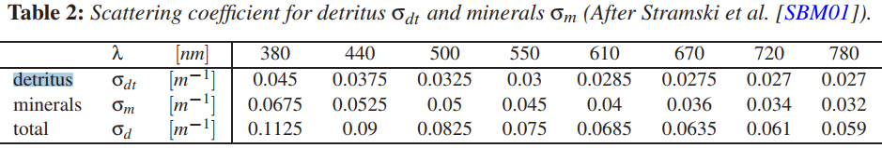

3.3.1 荧光[Fluorescence]

当分子吸收波长为 $λ^{'}$ 的光子,并根据荧光效率函数 $η_{F}\left(λ^{'},λ\right)$ 在更长的波长 $λ$ 处重新发出荧光. 对于两种主要的荧光源(浮游植物和CDOM),再发射遵循各向同性的相位函数.对于浮游植物,尽管强度确实显示出波长依赖性,但重新发射的光子的波长与激发波长无关[Mob94].

在海水中,颜色从绿色变为非常亮的绿色甚至是黄色的变化非常普遍.这些色调变化主要是由于悬浮微生物的浓度和类型,特别是浮游植物及其相关叶绿素浓度的变化所致,其吸收功能在350 nm处达到峰值,并在500 nm处迅速衰减至几乎为零.由于浮游植物,只有370至690 nm之间的波长才能触发荧光.可以将其建模为无量纲函数 $g_{p}\left(λ^{'}\right)$,以便:

$$g_{p}\left(λ^{'}\right)≡\left\{\begin{aligned}1 如果370≤λ^{'}≤690nm \\ 0 否则\end{aligned}\right. \left(16\right)$$

浮游植物 $Γ_{p}\left(λ^{'}\right)$ 的与波长无关的量子产率为0.01至0.1.使用(14)和(16),波长重新分布函数 $f_{p}\left(λ^{'},λ\right)$ 和光谱量子效率函数 $η_{p}\left(λ^{'},λ\right)$ 之间的关系为:

$$f_{p}\left(λ^{'},λ\right)=η_{p}\left(λ^{'},λ\right)\frac{λ^{'}}{λ}≡Γ_{p}g_{p}\left(λ^{'}\right)h_{p}\left(λ\right)\frac{λ^{'}}{λ} \left(17\right)$$

其中 $h_{p}\left(λ\right)$ 是每单位波长的荧光发射函数,可以用高斯[Mob94]近似:

$$h_{p}\left(λ\right)=\frac{1}{\sqrt{2π}λ_{σ}}\exp\left\{-\frac{{\left(λ-λ_{0}\right)}^{2}}{2{\left(λ_{σ}\right)}^{2}}\right\} \left(18\right)$$

$λ_{0}=685nm$ 是最大发射波长, $λ_{σ}=10.6nm$ 表示标准偏差.现在,使用(7)和(17),我们可以计算(2)之后浮游植物 $σ_{p}\left(λ^{'},λ\right)$ 引起的非弹性散射系数.

水中荧光的另一个重要来源是CDOM.对于相对较高浓度的CDOM,其量子产率 $Γ_{y}\left(λ^{'}\right)$ 在0.005至0.025之间变化.遵循Hawes[Haw92]的工作,我们使用以下公式描述其光谱荧光量子效率函数:

$$f_{y}\left(λ^{'},λ\right)=A_{0}\left(λ^{'}\right)\exp\left\{-{\left(\frac{\frac{1}{λ}-\frac{A_{1}}{λ^{'}}-B_{1}}{0.6\left(\frac{A_{2}}{λ^{'}}+B_{2}\right)}\right)}^{2}\right\}\frac{λ^{'}}{λ} \left(19\right)$$

其中 $A_{0},A_{1},A_{2},B_{1}$ 和 $B_{2}$ 是经验参数,其值取决于CDOM的特定组成,可以在[Mob94]中找到(请参见表5). $A_{1}$ 和 $A_{2}$ 是无量纲的,而其余的以 ${nm}^{-1}$ 给出.像浮游植物引起的荧光一样,我们可以使用(6)和(19)来计算跟随(2)的非弹性散射系数 $σ_{y}\left(λ^{'},λ\right)$.

我们的模型可以轻松扩展以解释磷光现象,该现象本质上与荧光相似,并受磷光效率函数的控制.唯一的区别是重新发射的能量根据函数 $d(t)$ 随时间下降.

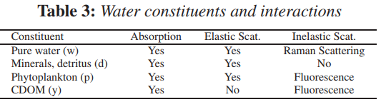

3.3.2 拉曼[Raman]散射

拉曼散射会影响水中的光场,特别是在太阳辐照度变为零且仅保留拉曼辐照度的大深度处. 当水分子的振动和旋转与入射的光子交换能量时,会发生这种情况,光子以大约相同的波长重新发射,但允许向较长或较短波长的微小偏移.也可以将其视为自发过程.为了将拉曼非弹性事件与荧光和其他散射事件隔离开,通常在纯水中对其进行研究,并对其进行多次过滤,以使(4)中的第二项变为零.

拉曼波长重新分布函数 $f_{w}\left(λ^{'},λ\right)$ 通常用四个高斯函数之和[Mob94]来描述:

$$f_{w}\left(λ^{'},λ\right)=\frac{{10}^{7}}{λ^{'2}}\frac{\sum_{j=1}^{4}{A_{i}\frac{1}{∆{\tilde{v}}_{i}}\exp\left\{-\frac{{\left[{10}^{7}\left(\frac{1}{λ^{'}}-\frac{1}{λ}\right)-{\tilde{v}}_{i}\right]}^{2}}{{∆{\tilde{v}}_{i}}^{2}}\right\}}}{\sqrt{\frac{π}{4\ln{2}}}\sum_{j=1}^{4}{A_{j}}} \left(20\right)$$

其中 $\tilde{v}$ 是以 ${cm}^{-1}$ 给出的波数($\tilde{v}={10}^{7}/λ$).Walrafen[**Wal69**]给出了拉曼再分布函数的典型参数值 $A_{i},{\tilde{v}}_{i}$ 和 $∆{\tilde{v}}_{i}$,如表5所示.现在可以使用(2)中的 $α_{w}$ 和 $f_{w}$ 获得非弹性散射系数.

模拟方法

到目前为止,我们已经开发了生物光学模型,现在可以将其形式化为一组参数和方程式,以完全模拟水中光场.总而言之,表3给出了模型的四个组成部分及其与光的交互作用.表4显示了定义模型的主要函数是如何从IOP和组成级别的相关函数中得出的.

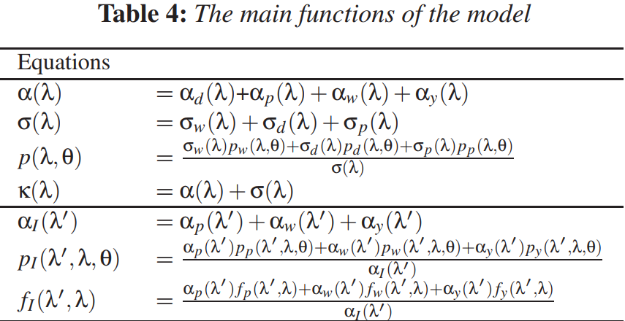

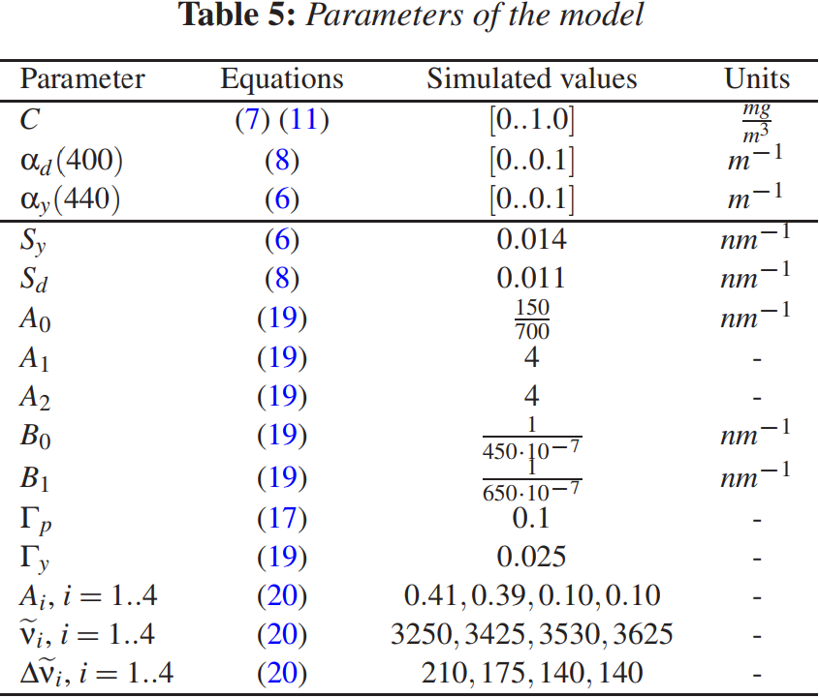

该模型允许轻松调整其参数以模拟不同类型的水,从而获得不同的水中光场.除了矿物质和碎屑外,海洋学研究还可以添加水的其他颗粒成分(尽管矿物质和碎屑对水的最终外观影响最大).米氏理论可以再次用于对这些新粒子的散射进行建模,并且可以通过使用两项Henyey-Greenstein相函数来近似相函数（12）。表5列出了模型中最重要的参数，可以找到它们的方程式以及用于仿真的相应值的概述。请注意，为简单起见，我们没有包含已经存在的值在解释生物光学模型的过程中（全文，特别是表1和表2中包含的）进行了详细说明。前三个参数对应于图2中分析的参数。

将模型形式化为一组方程式后，我们将依靠辐射传递理论来获得水中光场的解决方案。通过考虑表3中指定的所有十个不同事件，同时考虑到Stokes或反Stokes非弹性散射，通过扩展传统的光子映射算法[Jen01]，我们解决了全辐射传递方程（1）。在两个阶段都完成了这种增强：光子跟踪和辐射率估计.

在原始光子映射方法[Jen01]的光子跟踪阶段，与介质的每次交互都会触发俄罗斯轮盘赌算法，以确定光子是被散射还是被吸收。在[GMAS05]中，作者添加了第二个俄罗斯轮盘，将吸收与非弹性散射区分开；在后一种情况下，将在不同的波长下生成一个新的光子，但是该算法仅考虑具有斯托克斯行为的一种非弹性事件。没有模拟反斯托克斯事件。相比之下，我们的方法仅使用一个俄罗斯轮盘赌就可以在十种不同类型的相互作用（包括光子可能会获得或失去能量的三种非弹性事件）之间进行选择，并且可以轻松扩展以处理任意数量的不同相互作用。最后，我们通过增加一个术语以考虑非弹性散射事件的影响，从而比以前的方法改进了辐射估计阶段。接下来的小节将更详细地介绍该算法.

阶段1:光子追踪

我们从光源发射光子,并根据其光学距离让它们与几何形状和介质相互作用,这是消光系数的函数(与原始光子映射方法一样).我们仅通过单个俄罗斯轮盘就每次互动进行统计决定发生哪种类型的事件(请参阅表3).在相互作用时,光子像传统的光子映射一样存储在kd树中.

将波长光谱盒式采样到 $N_{λ}$ 个样本中,因此吸收($α\left(λ\right)$)和散射系数($σ\left(λ\right)$)被实现为 $N_{λ}$ 维阵列,而波长重新分布函数($f\left(λ^{'},λ\right)$)被实现为 $N_{λ}×N_{λ}$ 方阵.每个光子携带有关在一定采样波长($λ^{'}$)处的一部分通量($∆Φ$)的信息.重要性采样用于计算光学距离,因此 $∆Φ$ 在光子跟踪阶段不会发生变化,而 $λ^{'}$ 对于非弹性散射事件会发生变化.

为了应用俄罗斯轮盘赌算法,我们将为每个交互 $j$ 定义一个反照率 $Λ_{j}\left(λ\right)$,如下所示:

如果相互作用 $j$ 表示弹性散射事件,则 $Λ_{j}\left(λ\right)=\frac{σ_{j}\left(λ\right)}{κ\left(λ\right)}$

如果 $j$ 表示非弹性散射的吸收相互作用(基本上是碎屑和矿物).则 $Λ_{j}\left(λ\right)=\frac{α_{j}\left(λ\right)}{κ\left(λ\right)}$

对于每个可能产生非弹性散射的吸收相互作用(纯水,浮游植物和CDOM),我们定义其非弹性概率 $χ_{j}$,即吸收事件产生非弹性散射事件的概率:

$$χ_{j}\left(λ^{'}\right)=\int_{λ_{a}}^{λ_{b}}{f_{I}\left(λ^{'},λ\right)dλ}≈\sum_{i=1}^{N_{λ}}{f_{I}\left(λ^{'},λ_{i}\right)} \left(21\right)$$

其中, $λ_{a}$ 和 $λ_{b}$ 是模拟波长的上下限,而 $i∈[1,N_{λ}]$ 是指波长域中的样本:

如果相互作用 $j$ 表示吸收相互作用内的有效非弹性散射事件: $Λ_{j}\left(λ\right)=\frac{α_{j}\left(λ\right)}{κ\left(λ\right)}χ_{j}\left(λ\right)$